成都百卉园花卉租赁有限公司
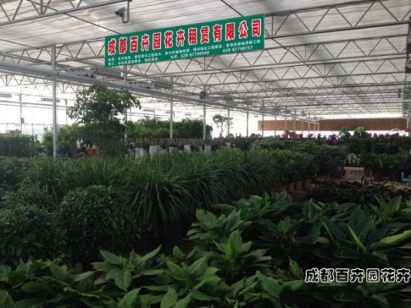
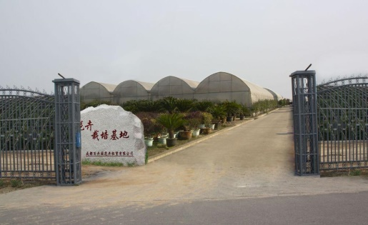
成都百卉园花卉租赁有限公司，是多年专业从事盆栽植物租摆、办公室绿植租赁、花卉出租、花木花草销售及花园设计等服务。并负责免费设计植物租摆方案与报价，免费配送、摆放、养护及更换等一站式服务。我们在植物的配置上为客户精挑细选具有除甲醛、防辐射、净化空气功能和观赏价值的盆栽植物；在客户的服务上，始终坚持“植物品种比别人多一点、品质好一点、价格低一点、服务细一点”，并做到层层把关，严格规范精细化到每一个服务细节，让您省心，更放心！
公司在成都市双流、郫县分别建有花卉绿植培植基地，并拥有优秀的管理人才和专业的植物培植、花卉布置、盆景制作、花园设计及绿化养护等高素质、高效率技术人才。公司在成都市的南门、西门花卉市场设有盆栽植物中转站，并在成都市的南门、西门、东门、北门和市中心设有植物租赁服务分点，对提供进场摆放的植物进行前期准备（杀菌、换土、装盆、清洁）等分区管理工作，以确保更及时、快捷的服务于武侯区、高新区、青羊区、锦江区、成华区、金牛区、天府新区和双流区等各区域的客户，并能准时将植物摆放到位；按时上门养护管理；及时更换无观赏价值的植物、定期调换品种；迅速响应客户反馈，并实行24小时全天候服务。
公司本着“让客户满意”的服务宗旨，始终坚持“主动服务、及时服务、用心服务”的服务理念，经过全体人员多年不懈努力，已为成都众多知名国有企业和民营企业提供了专业化、个性化、针对性卓有成效的植物租赁、花卉租摆和绿化养护服务，从而获得了广大新老客户一致好评，并在花卉租赁行业以创新式服务赢得了良好的声誉。
公司拥有植物配送专用车辆，保证前期植物摆放的准时和售后服务及时准确。
优质，快捷，灵活机动的服务是我们的特色。如客户在租摆途中对盆位提出变更要求，无论盆位大小，品种变换，我们都将以更快捷的速度，更优质的服务来满足客户的要求。我们奉行：诚实守信；品质优良；维护规范；服务快捷的原则，以求为客户提供经济、实惠、满意的植物租摆服务。
植物租摆案例，欢迎来电获取更多更新的案例、摆放方案及报价单等相关资料。
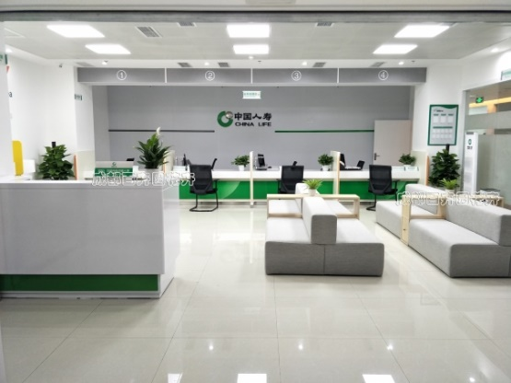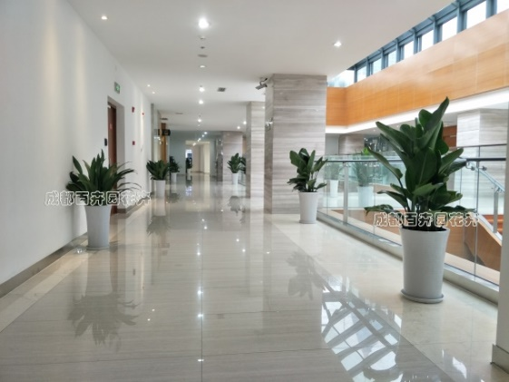
成都百卉园花卉租赁有限公司
植物租赁各区服务分点地址：
成都市武侯区果丰路30号西门服务点
成都市武侯区南站西路13号南门服务点
成都市锦江区天仙桥7号东门服务点
成都市青羊区中同仁路8号北门、市中心服务点
咨询电话：18011492052（微信）
服务热线：028-87799549
邮 箱：328538239@qq.com
网 址：www.cdsbhyhh.com

